Федеральное государственное автономное образовательное учреждение высшего образования «Санкт-Петербургский государственный электротехнический университет «ЛЭТИ»
им. В.И. Ульянова (Ленина)»

Цифровая кафедра

Практическая работа №1
по дисциплине «Введение в тестирование программного обеспечения»
Тема: «Организация процесса разработки программного обеспечения в облачной системе управления проектами Kaiten»

Выполнили: Рыбакин А.Е., Липинская Д.В., Ремизов Н.С., Мурзин М.В.
Группа № 4403
Преподаватель: Турнецкая Е.Л.

Санкт-Петербург
2026
Цель работы
получение практических навыков организации процесса разработки программного обеспечения в системе управления проектами Kaiten.
Задачи
- Создание пространства проекта в облачной системе Kaiten.
- Разработка карточки проекта с артефактами (чек-листами, метками, файлами, сроками).
- Организация процесса разработки ПО с использованием методологии Kanban.
Предметная область: разработка веб-приложения «Сайт-портфолио для фриланс-дизайнера».
Методология разработки: Kanban. Выбор обусловлен необходимостью гибкого управления задачами, визуализации рабочего процесса и возможности отслеживать статус каждой задачи на доске.
Этапы разработки (соответствуют карточкам на доске):
- Анализ требований и технического задания (ТЗ).
- Проектирование дизайна интерфейса.
- Верстка главной страницы.
- Разработка функционала.
- Тестирование и отладка.
- Наполнение контентом и публикация.
Ниже представлены скриншоты, демонстрирующие процесс создания проекта в системе Kaiten.
4.1. Доска проекта со всеми карточками
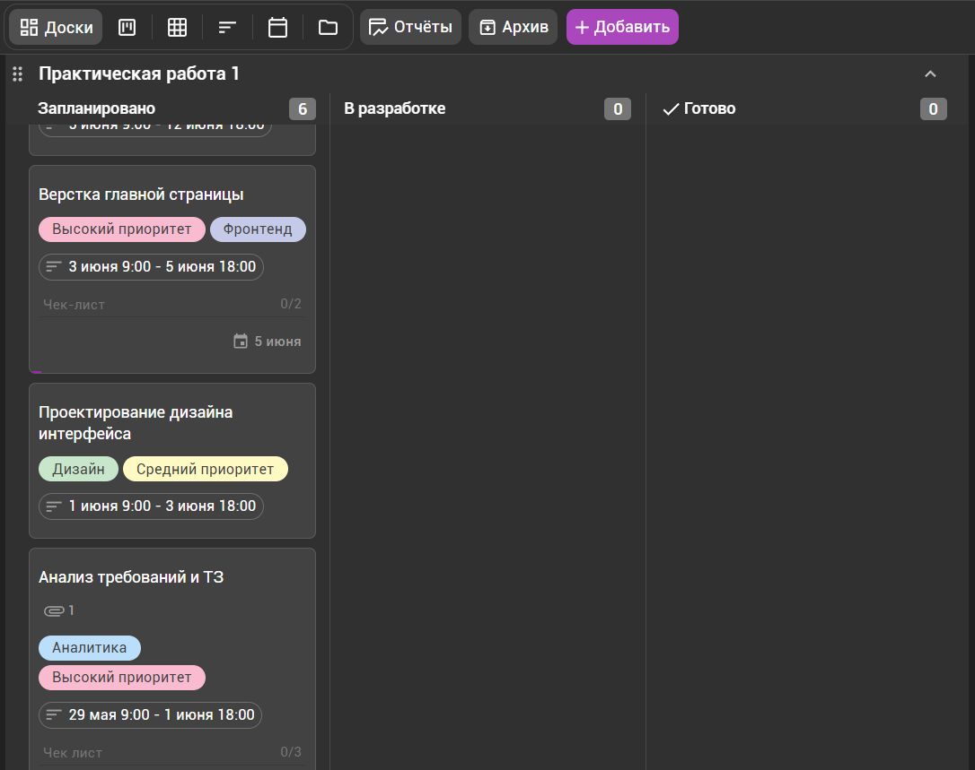
Рисунок 1. - Доска проекта «Канбан-доска проекта» с 6 карточками задач
4.2. Карточки с артефактами (примеры)
На трех карточках проекта добавлены различные артефакты: чек-листы, метки, даты начала и окончания работ, а также файлы (при наличии). Ниже представлены примеры заполненных карточек.
Карточка 1: «Анализ требований и ТЗ»
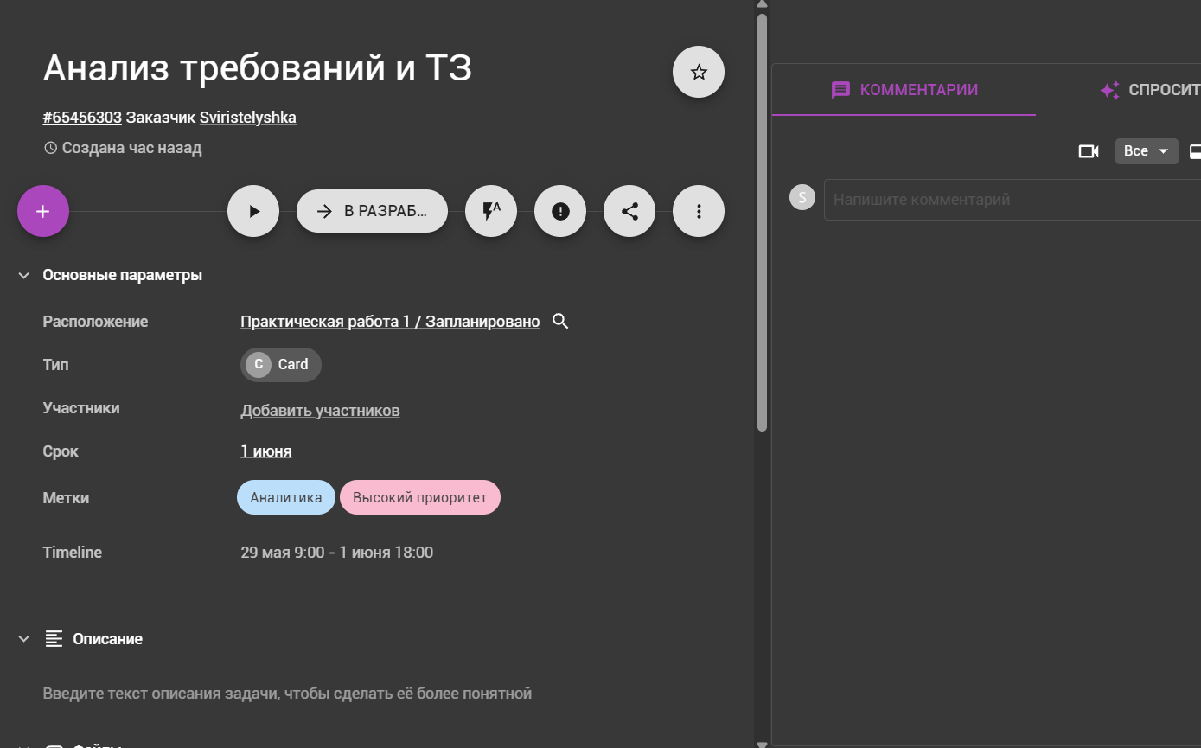
Рисунок 2. Карточка «Анализ требований и ТЗ» с артефактами
Карточка 2: «Верстка главной страницы»
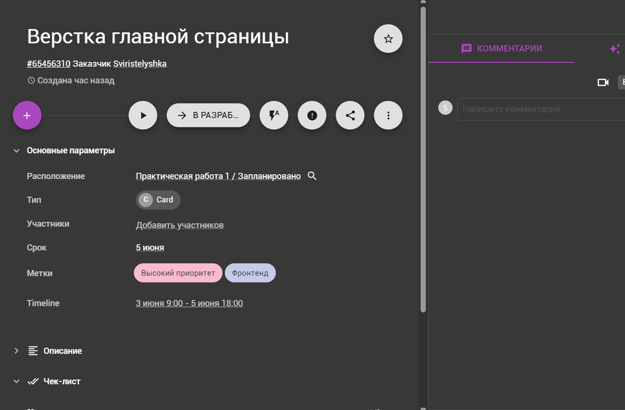
Рисунок 3. Карточка «Верстка главной страницы»
Карточка 3: «Тестирование и отладка»
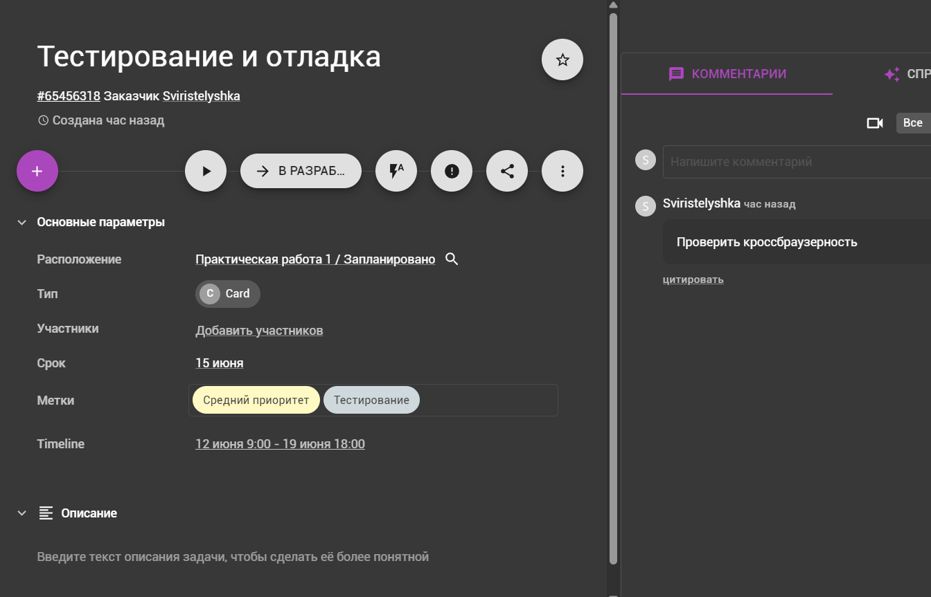
Рисунок 4. Карточка «Тестирование и отладка»
4.3. Отчеты в формате TIMELINE и табличном виде
TIMELINE-формат
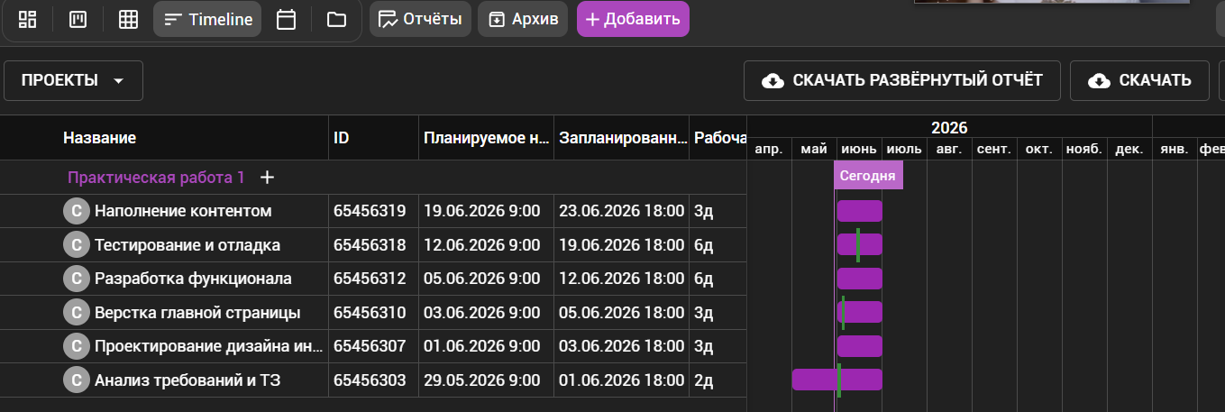
Рисунок 5. Диаграмма TIMELINE
Табличный формат отчета
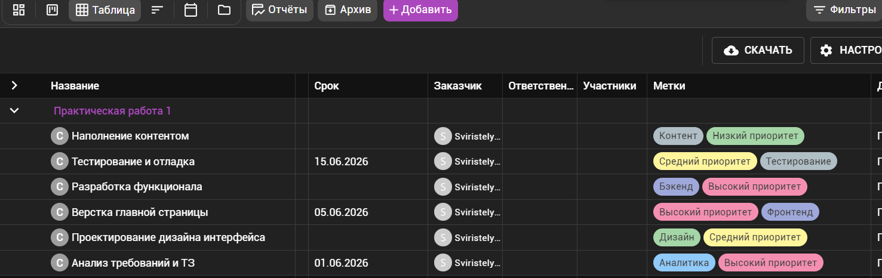
Рисунок 6. Табличное представление задач проекта
Вывод:
В ходе выполнения практической работы я приобрел практические навыки организации процесса разработки программного обеспечения в облачной системе управления проектами Kaiten.
Были решены следующие задачи: создано пространство и Канбан-доска, разработано 6 карточек задач, на трех из которых добавлены артефакты (чек-листы, метки, даты, исполнители).
Система управления проектами Kaiten позволяет эффективно планировать работу, распределять задачи и контролировать сроки. Возможности системы по составлению отчетов (TIMELINE-диаграмма и табличный вид) дают наглядное представление о длительности и последовательности выполнения всех задач проекта.

